**Тема недели: домашние животные**

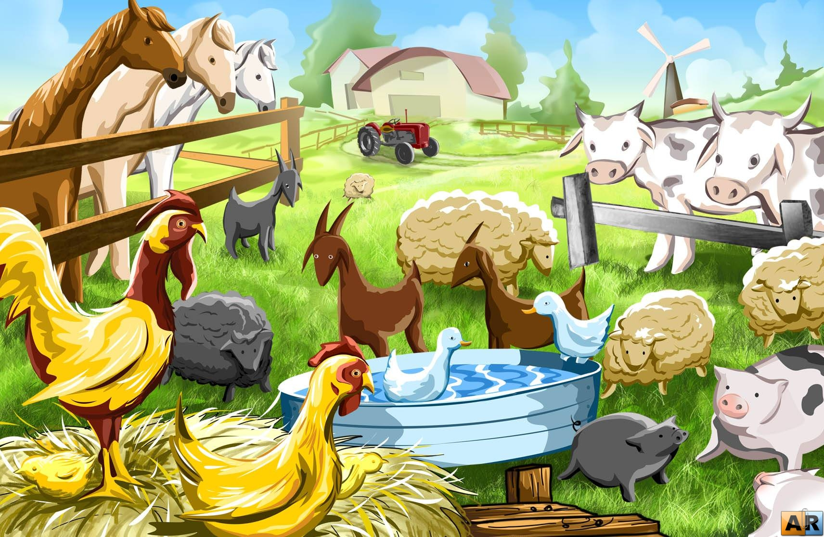

**Стихи - потешки**

Петушок, петушок,

Золотой гребешок,

Масляна головушка,

Шёлкова бородушка!

Что ты рано встаёшь,

Голосисто поёшь,

Детям спать не даёшь?

Тра-та-та, Тра-та-та,

Вышла кошка за кота.

За кота-котовича,

За Иван Петровича!

Он усат, полосат -

Ну не кот,

А просто клад!

**Развитие мелкой моторики рук**

Пять поросят гуляли на просторе,

*(Быстро двигать пальчиками по столу.)*

Пять поросят пошли купаться к морю.

*(Медленно переставлять пальчики по столу.)*

Один из них устал.

*(Загнуть большой пальчик.)*

- Пойду домой,- сказал.

И вот вам результат:

Четыре поросенка гуляли на просторе,

Четыре поросенка пошли купаться к морю.

Один из них устал.

*(Загнуть указательный пальчик.)*

- Пойду домой,- сказал.

И вот вам результат:

Три поросенка гуляли на просторе,

Три поросенка пошли купаться к морю.

Один из них устал.

- Пойду домой,- сказал.

*(Загнуть средний пальчик.)*

И вот вам результат:

Два поросенка гуляли на просторе,

Два поросенка пошли купаться к морю.

Один из них устал.

*(Загнуть безымянный пальчик.)*

- Пойду домой,- сказал.

И вот вам результат:

Один поросенок резвился на просторе,

Один поросенок пошел купаться к морю,

Потом устал. *(Загнуть мизинчик.)*

- Пойду домой,- сказал. И вот вам результат:

Ноль поросят гуляют на просторе.

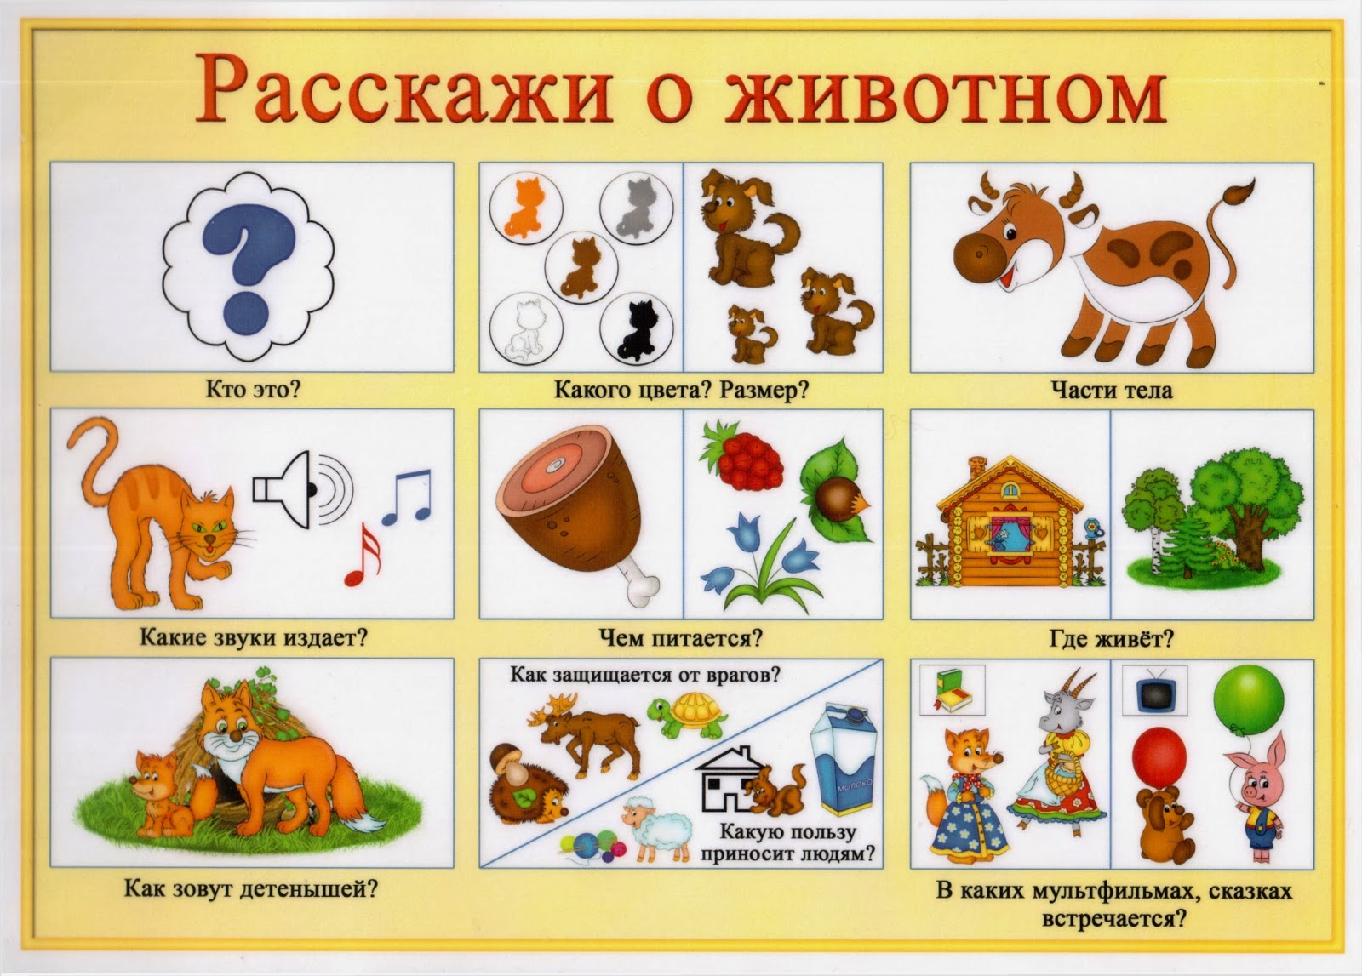

**Дидактическая игра «Назови семью»**

Папа – бык, мама – корова, сын – теленок;

Папа – конь, мама – лошадь, сын – жеребенок…

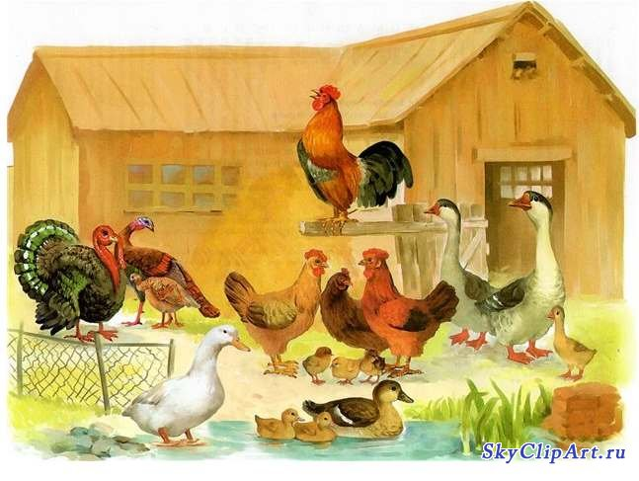

Воспитатель: Свинцова Г.С.